**附件1：北京林业大学计划财务处统一收入结算平台**

**操作指南**

一、用户缴费流程

1、关注“北京林业大学计划财务处”公众号，点击【业务办理】—【收费平台】进入登录界面，用户名：学号，初始密码为666666，首次登录的用户需要重置密码。

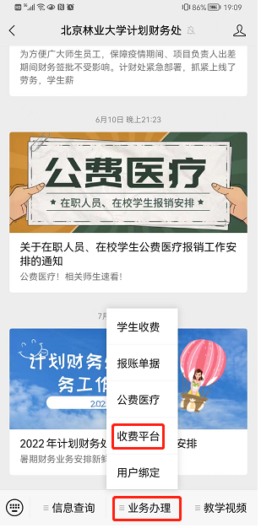 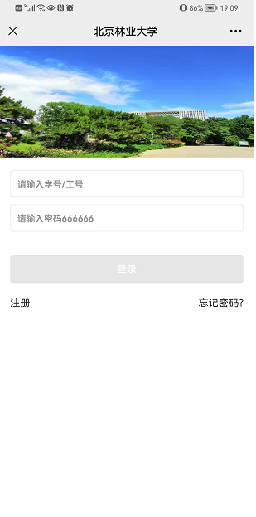

2、点击【转账付款】，点击所要缴费的内容，以“临时住宿费”为例，点击以后，进入缴费页面，输入缴费金额，确认付款人员信息无误以后，点击【立即支付】，进入缴费界面，点击【提交】，最后进行缴费即可,流程图如下：

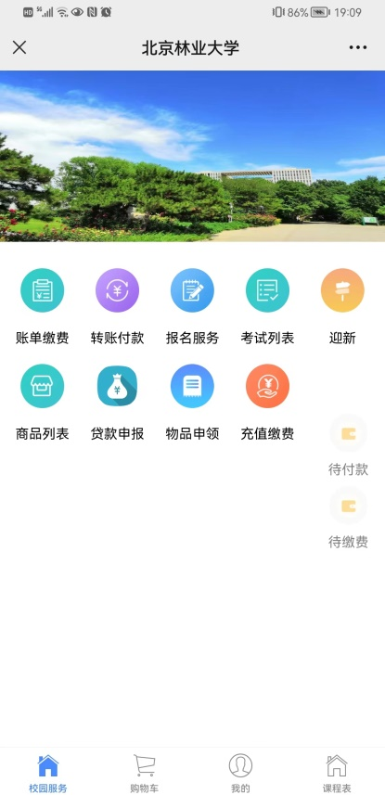 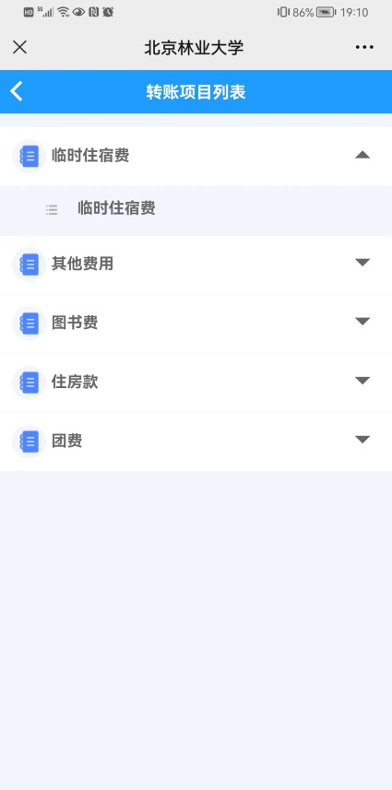

1

2

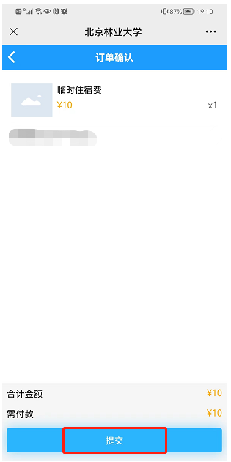 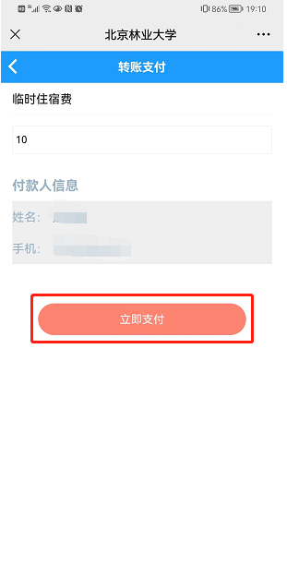

3